PRIMO PERCORSO
NEL CUORE DEL FORO BOARIO: VISITA ALLA CHIESA E AI SOTTERRANEI DI SAN NICOLA IN CARCERE E ALL’AREA ARCHEOLOGICA DEL TEATRO DI MARCELLO

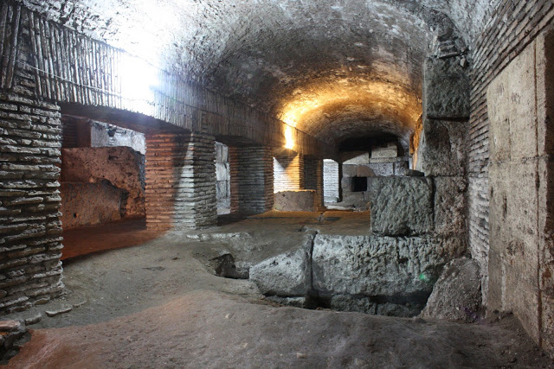
A cura dell’archeologa Michela Flavia Colella

TEMI E CONTENUTI
- Il Foro Olitorio: l’antico mercato dei legumi, degli ortaggi e delle verdure alle spalle del porto Tiberino.
- I tre templi semi scomparsi dell’età repubblicana: il tempio di Giano di Caio Duilio e il tempio di Spes di Atilio Catalino costruiti nel corso del Prima Guerra Punica, e il tempio di Giunone Sospita di Caio Cornelio Cetego.
- Della serie “a Roma non si butta mai niente”: la diaconia di VI secolo e il suo perfetto riutilizzo delle strutture superstiti dei tre templi.
- Il carcere del Foro Olitorio, leggenda o realtà? Possibile che si sia fatta confusione con il vicino Tulliianum? Cosa c’entra San Nicola di Mira?
- Pasquale II e le trasformazioni di XII secolo: la schola canthorum, il cero pasquale e la sedia episcopale.
- La singolare colonna iscritta della navata laterale destra con dedica alla Vergine Maria del maggiordomo Anastasio e dei donativi da lui offerti.
- La monumentale torre de’ Pierleoni, oggi campanile della chiesa, con le campane di Guidotto Pisano fuse nel 1286.
- La Trinità ed Angeli del Guercino, il cardinale Aldobrandini e le trasformazioni di Giacomo della Porta.
- Visita ai sotterranei della chiesa: a tu per tu con le antiche vestigia di epoca repubblicana.
- L’ufficio dei cambiavalute e la ricerca ottocentesca del tesoro sepolto sotto la cella del tempio di Spes.
- La tricora sotterranea dedicata alla Vergine. Chi dipinse la Madonna con il Bambino? L’ossario del XIV secolo e la trasformazione in cripta e la pratica popolare degli esorcismi.
- Il teatro di Marcello, il secondo teatro in muratura di Roma. Qual è la differenza tra il teatro greco e quello romano? Quali le rappresentazioni che si svolgevano al suo interno? Genesi e sviluppo dei ludi scenici e della figura dell’attore.
- La Porticus Octaviae, un portico colonnato dedicato alla sorella di Augusto eretto sulle rovine della Porticus Metelli.
- Ode agli scomparsi templi di Giove Statore e Giunone Regina e ai resti del tempio di Apollo Sosiano e di Bellona.
- La cosiddetta locanda della catena e la chiesa della confraternita dei pescivendoli, S. Angelo in Pescheria.

APPUNTAMENTI

SABATO 23 APRILE ORE 15.00
SABATO 30 APRILE PRE15.00

LUOGO D’INCONTRO
Via del Teatro di Marcello, 46

QUOTA DI PARTECIPAZIONE
- 10,00 € visita guidata
- 4,00 € biglietto di ingresso ai sotterranei della chiesa
- 1,50 € noleggio radiolina

SECONDO PERCORSO
IL GIARDINO DEGLI DEI: VISITA AL MUSEO NINFEO DI PIAZZA VITTORIO

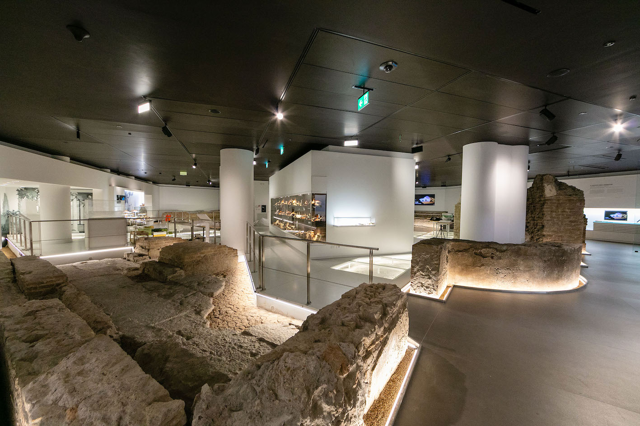
A cura dell’archeologa Michela Flavia Colella

TEMI E CONTENUTI

Aperto al pubblico da qualche mese dopo venti anni tra scavo e allestimento museale. Si tratta dell’ultimo capitolo della millenaria storia del colle Esquilino che contribuisce a riempire altri vuoti e a favorire la ricostruzione della storia di questa porzione del suburbio romano fatta di ville e horti lussuosi a due passi dalla porta Esquilina e dal grande snodo di acquedotti di piazzale Labicano.
- A casa di Lucio Aelio Lamia console e prefetto urbano di Roma amico di Mecenate e dell’imperatore Augusto.
- Il colle Esquilino nell’antichità: storia e genesi del colle dal sepolcreto di età arcaica, ai terrazzamenti a fini agricoli alla trasformazione in residenza di lusso dei membri dell’aristocrazia senatoria e degli imperatori.
- L’aula absidata degli Horti Lamiani: le trasformazioni operate dall’imperatore Caligola e il nuovo piano pavimentale di epoca severiana.
- Il lusso nell’antica Roma, l’opera ad intarsio e l’opus sectile parietale, il vivido colore dei marmi più pregiati del mondo antico.
- Quali piante venivano coltivate nei giardini antichi e in che modo erano piantumate?
- Dalle stoviglie di uso quotidiano ai ricchi oggetti di arredo comprese le lucerne per l’illuminazione. Ceramica, terracotta, vetro e metallo, protagonisti indiscussi della vita del modo antico.
- L’orso e la tigre, il pavone e il cavallo.
- Quando si recitava all’aperto: le strabilianti maschere in polvere di marmo.
- Stranieri a Roma: la firma in runico di un pellegrino del V secolo.
- L’Esquilino oggi: i rinati giardinetti di piazza Vittorio, il nuovo mercato al coperto, l’orchestra di piazza Vittorio.
- Il palazzo dell’ENPAM quando pubblico e privato riescono a far incontrare i propri interessi in un progetto di valorizzazione unico nel suo genere.
APPUNTAMENTI
SABATO 7 MAGGIO ORE 13.45
DOMENICA 8 MAGGIO ORE 13.45
Si richiede cortesemente la massima puntualità per poter iniziare la visita alle ore 14.00 e godere pienamente del turno prenotato.
LUOGO D’INCONTRO
PIAZZA VITTORIO EMANUELE, 78
QUOTA DI PARTECIPAZIONE
- 10,00 € visita guidata
- 8,00 € biglietto di ingresso all’area archeologica
- 1,50 € noleggio radiolina
Note aggiuntive: obbligo dell’uso della mascherina all’interno del museo per tutta la durata della visita.
PRENOTAZIONI:
Scrivere a michelaflaviacolella@yahoo.it
Inviare un messaggio al num. 3490565063

